Virtuální realita nadchla studenty angličtiny
26. 1. 2015

Pokud chcete v dnešní době najít dobrou práci, je znalost cizího jazyka prakticky nutností. U přijímacích pohovorů na řadu pozic patří dotaz na aktivní angličtinu mezi první, které uchazeči o práci dostanou. Učení cizího jazyka ale nepatří mezi typické oblíbené činnosti. A tak, přestože nedostatečná znalost jazyka je častou překážkou k získání dobrého zaměstnání, málokterý dospělý sebere dostatek odhodlání, aby s učením začal a pak v něm i vytrval. Důvody mohou být různé – časová vytíženost, špatné vzpomínky na čas strávený ve školních lavicích, obavy z chyb, nebo třeba prostá nechuť k učení.
Právě to se snaží změnit projekt Aktivní angličtina formou videokonference a ve virtuální realitě označený číslem CZ.1.07/3.2.10/04.0016, podpořený z EU prostřednictvím Královéhradeckého kraje. Na projektu po dva roky pracoval tým složený z odborníků třech partnerských společností. Společným úsilím se podařilo zmapovat situaci v nabídce jazykových kurzů v kraji vzhledem ke konkrétním potřebám zaměstnavatelů a možnostem studentů. Vypracována byla řada nových kurzů aktivní angličtiny všech úrovní včetně přípravy na mezinárodní jazykové zkoušky Cambridge. Vytvořené kurzy uplatňují inovativní formy zahrnující e-learning, výuku formou videokonference, prezenční výuku doplněnou o možnost alternativního připojení z domova a výuku v pestrém prostředí 3D virtuálního světa.
„Do ověřování kurzů se zapojilo již téměř 200 studentů z celého Královéhradeckého kraje“, informuje manažer projektu Ing. David Zejda. „Dospělí si výuku chválí. Zvlášť nadšené reakce dostáváme od těch, kteří se učí v prostředí virtuálního světa.“ Studentka Lenka komentuje svoji zkušenost takto: „Chtěla bych velmi pozitivně ohodnotit Váš nápad netradiční výuky anglického jazyka. Jsou to úplně jiné možnosti! Moje děti si tedy nejdříve myslely, že hraji nějakou počítačovou hru, ale když viděly, jak se nemohu trefit do dveří, tak mi lehce uvěřily, že jsem na kurzu angličtiny.“ Aleš zase říká: „Náhled na způsob výuky pomocí virtuálního světa mne opravdu nadchnul.“
Hodin se účastnili jak úplní začátečníci, tak i pokročilí studenti, kteří se potřebují dále zlepšovat. Věnovali se jim zkušení lektoři z ČR, Filipín, USA a Velké Británie. „Začátky byly někdy trochu složité“, pokračuje s úsměvem David Zejda. Třeba jedna studentka napsala pracovníkům technické podpory: „Postupovala jsem podle instrukcí uvedených ve video instruktáži a právě jsem utopila svého avatara (avatar je postavička, kterou ve virtuálním světě ovládáte, pozn. red.), aniž by se stihla obléknout. Mám ho nechat utopeného, nebo mám bojovat o jeho záchranu? Zatím se veškeré záchranné akce míjely efektivitou. Už už to vypadalo, že bude zachráněný, a hup! Zas vlítnul pod hladinu!“ Když se ale studenti po čase s prostředím sžili, opravdu se líbilo studentům bez rozdílu věku, dokonce i těm, kteří s počítačem moc neumí. „No a když si někdo nemá chuť hrát a chce jenom naplno komunikovat anglicky, může vyzkoušet naši videokonferenční webovou aplikaci, která byla přímo pro výuku jazyků vytvořena,“ dodává pan Zejda. Jak uvádí i webová stránka projektu www.EnglishLife.cz, nekomerční ověřovací fáze končí letos v lednu.


zdroj: EVITAX
http://www.EnglishLife.cz
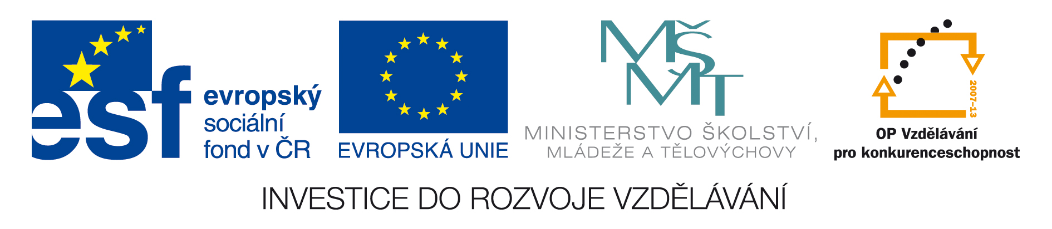

Obrázky:

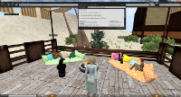
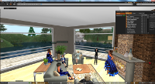
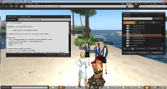

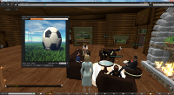
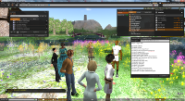
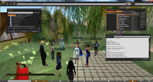
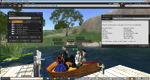
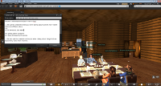
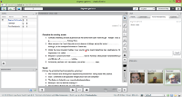

http://www.englishlife.cz/static/images/shot/Anglictina-ve-virtualni-realite-1.png
http://www.englishlife.cz/static/images/shot/Anglictina-ve-virtualni-realite-2.png
http://www.englishlife.cz/static/images/shot/Anglictina-ve-virtualni-realite-3.png
http://www.englishlife.cz/static/images/shot/Anglictina-ve-virtualni-realite-4.png
http://www.englishlife.cz/static/images/shot/Anglictina-ve-virtualni-realite-5.png
http://www.englishlife.cz/static/images/shot/Anglictina-ve-virtualni-realite-6.png
http://www.englishlife.cz/static/images/shot/Anglictina-ve-virtualni-realite-7.png
http://www.englishlife.cz/static/images/shot/Anglictina-ve-virtualni-realite-8.png
http://www.englishlife.cz/static/images/shot/Anglictina-webova-videokonference.png
http://www.englishlife.cz/static/images/qr.png
http://www.englishlife.cz/static/images/opvk-b.jpg

V souvislosti s tiskovou zprávou nebo s uvedením odkazu na www.EnglishLife.cz je možné obrázky zveřejnit.

